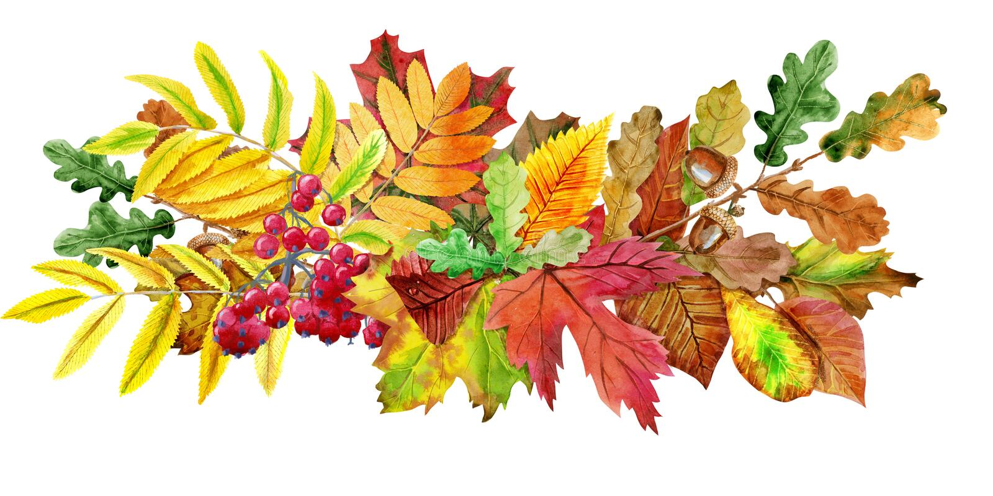Вот и промелькнуло лето в своем цветастом ситцевом сарафане. На смену пришла красавица осень. Медленно кружась в воздухе, падают с деревьев легкие желтые листики. Шелестит под ногами опавшая листва. Волшебница осень радует нас красочным листопадом.
Осень переходный сезон, в это время природа очень быстро меняется. Все чаще идут холодные дожди, температура воздуха понижается и на улице становится все холоднее, дни серые и унылые. Но в любом времени года всегда можно найти что – то особенное, вдохновляющее на новые игры и творческие идеи. Так что осенний холод и слякоть – это еще не повод отказываться от осенних забав.
Идея №1
Заморозка осенних сокровищ природы.
Во время прогулки попросите малыша собрать в корзинку интересные предметы. Это может быть: осенняя листва, веточки, еловые шишки, камешки, сосновые иголочки, ягоды, цветы – все, что обычно дети с радостью складывают в свои карманы. Дома можно предложить заморозить все эти «сокровища» в формочки для печенья.
Идея №2.
Я фотограф.
Прогуливаясь с ребенком по парку, лесу, полюбуйтесь красками осени, вдохните ее неповторимый аромат. Пофотографируйте интересные осенние пейзажи, сделайте снимки животных, которые встреться на пути. А потом из фотоснимков можно сделать интересный альбом «Прогулка в осеннем лесу».
Идея №3
Альбом почемучки.
Пусть ваш маленький почемучка сделает зарисовки в своем альбоме, все то, что он увидел, гуляя в осеннем лесу, парке и т.д.
Идея №4.
Дневник натуралиста.
Предложите малышу на прогулке понаблюдать за состоянием погоды (идет ли дождик, снег, светит солнце) и отметить это в дневнике погоды.
Идея №5
Предложите малышу выучить небольшое четверостишие про осень. Запишите его на отдельном листе бумаги и вместе с ребенком красиво оформите его аппликацией из осенних листьев.
Идея №6
Печатаем листочки.
Предложите ребенку закрасить листья (разные по размеру) гуашью и сделать отпечаток на листе бумаги в порядке убывания или возрастания. Посчитать, сколько отпечатков получилось.
Уважаемые родители! Играйте, фантазируйте, со своими детьми придумывайте новые игры. Научите всему, что умеете сами.
Желаем удачи!
